ИНДУКЦИОННАЯ ПЛИТА

МОДЕЛЬ: HKN-ICF18M

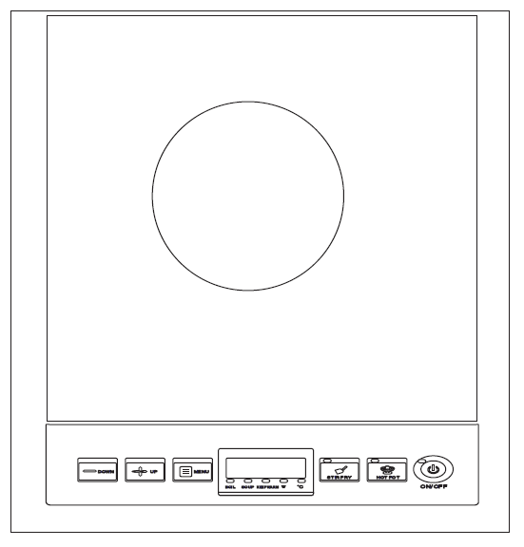

ИНСТРУКЦИЯ ПО ЭКСПЛУАТАЦИИ

Уважаемый покупатель!
Благодарим вас за покупку нашей индукционной плиты. Наша продукция рассчитана на длительный срок эксплуатации. Перед установкой и использованием плиты ознакомьтесь с инструкцией по ее эксплуатации. Сохраните инструкцию для дальнейшего использования.

! Данное оборудование предназначено для использования на предприятиях общественного питания.

- ПРИНЦИП РАБОТЫ

Индукционная плита состоит из следующих основных элементов: индукционного нагревательного элемента, специальной посуды, изготовленной из ферримагнитных материалов, и системы управления. В основе работы плиты лежит принцип нагревания за счет индуцированных вихревых токов, создаваемых высокочастотным магнитным полем. Электромагнитное поле возникает под действием тока, идущего в контуре, в момент прохождения магнитной силовой линии через дно металлической посуды. Возникающие при этом многочисленные вихревые токи быстро нагревают посуду и ее содержимое.

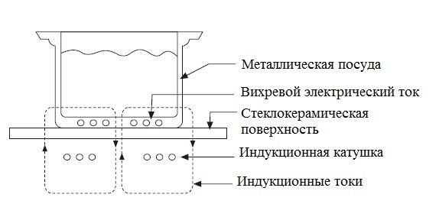

- МЕРЫ ПРЕДОСТОРОЖНОСТИ

Обращаем ваше внимание на следующие меры предосторожности, которые необходимо соблюдать во избежание поражения электрическим током, короткого замыкания, пожарной опасности и поломки устройства.

- Не пытайтесь самостоятельно настраивать, переделывать или ремонтировать устройство. Техническое обслуживание должно производиться квалифицированным специалистом.
- Не эксплуатируйте устройство во влажной среде или вблизи источников тепла, например, электрической или газовой плиты и т.д.
- Не допускайте попадания моющих средств или горючих материалов на поверхность устройства под индукционной посудой.
- Не ставьте устройство на ковер или скатерть во избежание блокировки циркуляции воздуха; при блокировке устройство перегревается, и встроенный защитный механизм автоматически прекращает подачу тока.
- Не кладите бумагу или полотенце между поверхностью плиты и дном посуды.
- Не используйте устройство на неровной поверхности или пластиковом покрытии.
- Не перегревайте пустую посуду. Перегретое масло может легко воспламениться.
- Не кладите на керамическую поверхность металлические предметы, например, ножи, вилки, ложки, крышки кастрюль, фольгу, мелкую посуду и т. д. во избежание ожога при соприкосновении с раскаленными предметами.
- Не используйте посуду с шероховатой или неровной поверхностью, которая может повредить плиту.
- Не передвигайте работающую плиту, когда на ней находится посуда.
- Оставляйте достаточно свободного места вокруг устройства во время работы и не держите вблизи посторонние предметы.
- Не допускайте падения посторонних предметов на поверхность плиты, т. к. при этом она может легко повредиться. Не используйте устройство при наличии трещин на поверхности и передайте его в сервисный центр.
- Использование посуды из определенных материалов может приводить к возникновению постороннего шума. Это нормальное и безопасное явление, обусловленное коэффициентом расширения. Для рассеяния тепла используется встроенный вентилятор, при работе и после выключения которого могут возникать шумы.
- Во избежание ожогов не дотрагивайтесь до поверхности плиты некоторое время после окончания работы, т. к. она нагревается под действием высокой температуры.
- Для замены поврежденного силового кабеля обратитесь к производителю или его сервисному агенту.
- Не ставьте устройство на металлические панели или столы во избежание их нагрева, а также в целях безопасности.
- Использование масла для жарки при высокой температуре может привести к пожару, во избежание чего не оставляйте плиту без присмотра.
- Отключайте плиту от сети, когда Вы ее не используете.
ВНИМАНИЕ: Лицам, страдающим заболеваниями сердца, следует пользоваться устройством только в соответствии с рекомендациями врача.
* Наша продукция не предназначена для лиц c физическими отклонениями, нарушенной реакцией на внешние раздражители или лиц, страдающих психическими заболеваниями, в т. ч. детей, за исключением случаев пользования продукцией в присутствии лиц, отвечающих за их безопасность.
* Держите устройство в недоступном для детей месте и не подпускайте их к нему во избежание несчастных случаев.

- МЕРЫ БЕЗОПАСНОСТИ

Предупреждение: в целях личной безопасности и во избежание неустранимых неисправностей плиты не пытайтесь самостоятельно производить ее ремонт. При повреждении силового кабеля немедленно прекратите использование плиты и обратитесь в наш сервисный центр или в квалифицированную ремонтную мастерскую.

Используйте специальный воздушный выключатель для защиты элемента питания  Перед разогреванием продуктов в герметической упаковке, например, полуфабрикатов, вскройте упаковку во избежание взрыва под действием высокой температуры.  Никогда не ставьте на индукционную плиту пустую посуду во избежание нарушений в работе устройства и возникновения опасности.  Пользуйтесь специальными электрическими розетками. | Устанавливайте плиту на ровную поверхность стола, оставив между плитой и стеной расстояние не менее 10 см.  Не перекрывайте приток и отток воздуха во избежание опасности.  Не ставьте устройство на металлические столы или панели  Не допускайте к плите детей и лиц с ограниченными возможностями. Не оставляйте устройство без присмотра. | При использовании устройства убедитесь, что розетка заземлена.  Никогда не мойте плиту под напором воды во избежание опасности.  Не используйте устройство вблизи источников тепла, например, газовой плиты или электрической плиты и т.д.  Не ставьте металлические предметы на керамическую поверхность для нагрева во избежание опасности, связанной с повышенным нагревом.

- ИНСТРУКЦИЯ ПО ЭКСПЛУАТАЦИИ
- Поместите посуду на центр индукционной плиты. Подключите плиту к розетке, включится индикатор питания. Нажмите кнопку включения/выключения (ON/OFF), плита готова к работе.
- Перед тем, как установить посуду на плиту, убедитесь, что поверхность самой плиты и нижняя часть посуды находятся в чистом состоянии.
- Нажмите однократно на кнопку включения/выключения «On/Off», загорится индикатор «Hot Pot», плита начнет работать.
- В данной плите режимы «Hot Pot» и «Fry» имеют вынесенные на панель кнопки. Остальные режимы выбираются с помощью кнопки «Menu».
- Выберите необходимый режим приготовления на контрольной панели, либо, используя кнопку «Menu», при этом засветится соответствующий индикатор, и плита переключится в выбранный режим работы.
- ОПИСАНИЕ РЕЖИМОВ.
а) WATER. Автоматический режим. Настройка мощности разогрева в этом режиме заблокирована. Вода будет разогрета до температуры кипения на максимальной мощности, после чего плита автоматически выключится.
б) FRY. Плита начнет работать со средней мощностью для достижения наилучшего результата. Вы можете регулировать температуру от 100 до 240°C, используя кнопки «+» и «-» на контрольной панели.
в) Soup. Автоматический режим. Настройка мощности разогрева в этом режиме заблокирована. По достижении температуры кипения воды мощность плиты постепенно будет уменьшаться. Примерно через 2 часа плита отключится.
г) Hot Pot. Плита начнет работать на средней мощности. Вы можете регулировать мощность от 300 до 2000Вт, используя кнопки «+» и «-» на контрольной панели.
д) Warm. Автоматический режим. Настройка мощности разогрева в этом режиме заблокирована. Плита будет работать на малой мощности примерно 2 часа, после чего выключится.
- Выключение. Во время работы нажмите на кнопку «ON/OFF», и разогрев прекратится. Плита перейдет в режим ожидания.
- Внимание, не отключайте устройство от сети незамедлительно после окончания работы. Система принудительной вентиляции индукционной плиты будет продолжать работать в течение 1 минуты для корректного охлаждения устройства. Только после этого отсоедините устройство от основного источника питания.

- КОДЫ НЕИСПРАВНОСТЕЙ

КОД | НЕИСПРАВНОСТЬ | КОД | НЕИСПРАВНОСТЬ
E0 | Центральный блок управления неисправен | E5 | Ошибка в работе платы или центрального блока управления
E1 | Нет посуды | E6 | Перегрузка по току
E2 | Слишком низкое напряжение питания | E7 | Обрыв цепи или короткое замыкание БТИЗ
E3 | Слишком высокое напряжение питания | E8 | Перегрев керамической панели
E4 | Обрыв цепи или короткое замыкание датчика температуры | E9 | Перегрев БТИЗ

- ЗАЩИТНЫЕ ПРИСПОСОБЛЕНИЯ

Данная плита разработана специально для профессионального применения.
- Защита от перенапряжения
Если напряжение источника питания изменяется в пределах от 80 до 280 В, настройки плиты и установка требуемой мощности происходят в автоматическом режиме. Когда напряжение выходит за пределы указанного диапазона, плита автоматически переходит в режим ожидания.
- Защита от перегрева
Датчик температуры контролирует температуру внутри плиты. Если датчик фиксирует перегрев, плита автоматически переходит в режим ожидания.
- Обнаружение небольших предметов
При соприкосновении с поверхностью плиты посуды диаметром менее 80 мм или небольших предметов (нож, вилка, щипцы, ключ и т.д.) раздается предупреждающий звуковой сигнал.
- Отсутствие посуды или неподходящая посуда
Если кастрюля снимается с плиты в процессе готовки или не пригодна для использования, плита не работает, и на экране появляется код ошибки.
- Защитное автоматическое выключение
Если в течение 2 часов работающая плита не получает команд, она автоматически выключается.
(Исключение – при установке таймера более чем на 2 часа).

- СОВМЕСТИМАЯ ПОСУДА

Требования к подходящей посуде:
- Требования к материалу посуды: дно должно быть изготовлено из материалов, обладающих магнитной проводимостью.
- Требования к форме: плоское дно, диаметр от 12 до 26 см.

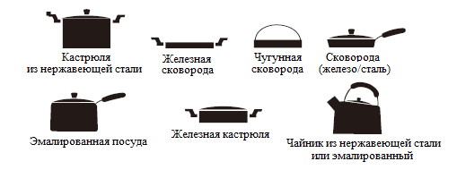
- НЕПОДХОДЯЩАЯ ПОСУДА

Индукционная плита может распознавать многие виды нагревательных приборов. При обнаружении следующих видов посуды плита не нагревается и не может выполнять задаваемые операции.

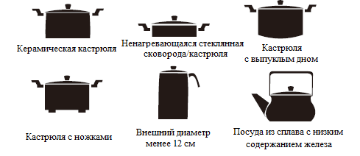

- ЧИСТКА И УХОД

Вы легко можете очистить поверхность индукционной плиты следующими способами.
Перед началом чистки отсоедините силовой кабель.
- Небольшие загрязнения удалите влажной салфеткой; масло смойте зубной пастой или нейтральным моющим средством. Не скребите поверхность жёсткой щёткой.
- Удалите грязь и пыль из воздухоприёмника и вентиляционного отверстия ватной палочкой. Следы жира аккуратно смойте мягкой щёткой с мягким моющим средством.
- Не допускайте попадания воды внутрь плиты во время чистки, перед использованием вытирайте плиту насухо.
- Не подставляйте плиту под набор воды и не погружайте полностью ее в воду.
- Не разбирайте плиту.
- Держите плиту в чистоте и не допускайте попадания внутрь насекомых, которые могут вывести ее из строя.
- Пользуйтесь чистой посудой, чтобы на поверхности плиты не скапливался пригоревший жир.

